嘉義縣前瞻基礎建設國民中小學校園數位建設
推動教育創新行動方案實施計畫
子計畫一：跨域統整課程方案
- 依據
- 教育部「前瞻基礎建設－國民中小學校園數位建設計畫」。
- 嘉義縣前瞻基礎建設國民中小學校園數位建設實施計畫。

- 計畫目標
- 以PBL（專題/問題導向學習）為課程方案主軸，以「做中學」、「學中做」與「從研究中學習」的精神，帶領學生進行實際探究行動。並提供學生應用認知和資訊科技來進行學習的活動，培養學生「學習如何學習」、「學習與他人合作」、「終身學習」等能力，達成十二年國教課綱要中「自主行動」、「溝通互動」、「社會參與」的核心素養，以適應現在生活及面對未來挑戰。
- 從各校的特色課程出發進行差異化經營，透過「跨校聯盟」策略與「雲端協作」機制，來發展學校課程並擴展實施效益。也藉由專業社群相互支援與分享，結伴同行促進專業發展，期能持續以創新教學的思維，實施跨領域統整課程，落實資訊科技教育。
- 指導單位：教育部
- 主辦單位：嘉義縣政府
- 辦理學校：嘉義縣中埔鄉中山國小
- 夥伴學校：嘉義縣義竹鄉義竹國小、嘉義縣阿里山鄉山美國小、嘉義縣中埔鄉中埔國小
- 計畫架構與課程規劃
1.計畫架構
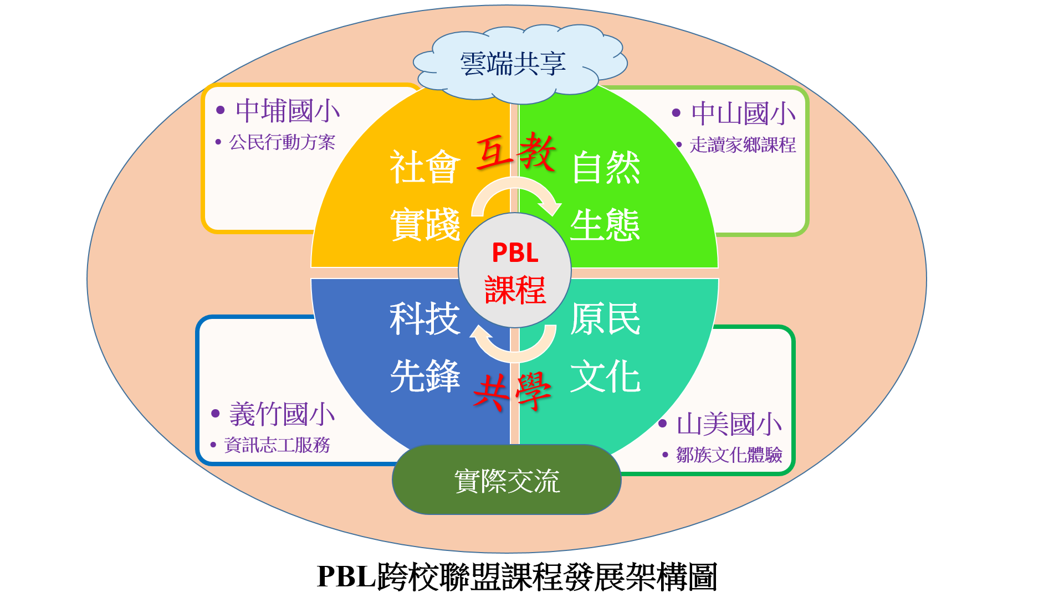
2.課程規劃
（1）本方案以PBL（專題/問題）導向學習模式做為課程發展核心，實施跨領域統整課程活動，透過實作活動與真實情境互動，讓學生從探索學習帶得走的能力。
（2）各校學生從專題習得知識、技能之後，透過跨校交流讓學生進行互教共學，以激勵學生學習動機進而承擔學習責任。並從相互教導中觀摩、學習他校同儕的知能，培養互助合作、與人溝通的能力。
（3）各校依照原有規劃實施主導課程，透過雲端平台、實際交流與各學校共享課程發展的成果，增進彼此課程發展的經驗與知能，以此做為各校再發展課程的新動能。
（4）各校主導課程規劃簡介如下：
課程方案 | 課程規劃簡介
走讀家鄉課程  （中山國小） | 中山國小主要發展走讀社區課程，透過帶領學童實地踏查，從中親近生長的土地，認識家鄉的自然生態、產業與人文特色，進而認同自己的家鄉。課程實施結合專題學習模式，激發學生思考問題、主動探究，歷程中經由踏查訪談、數位科技蒐集資料，再辨識擷取、分析統整成作品公開與人分享，以此訓練學童的表達能力，提昇學習的層次。也透過小組學習鼓勵學生勇於與人溝通、分工合作，以適應社會生活。更期望透過實地體驗，讓孩子親近鄉土、關心環境，培養互惠與共好的情懷。
鄒族文化體驗  （山美國小） | 山美國小主要發展鄒族文化體驗課程，學區是鄒族的重要部落，保有原民的傳統文化。學校與部落族人共同合作推動狩獵營活動，目的在於教導學生認識自己的文化、傳統的狩獵技能，以傳承原民文化。課程活動是由部落耆老及獵手帶領小勇士進行狩獵訓練，透過野外的實際操作與體驗學習，學得傳統的狩獵技能，包含搭建野營、學習射箭、設計獵物陷阱、製作竹筒飯、製作風笛等。狩獵營活動結合專題學習模式，引導學生蒐集與整理狩獵營活動的各項知識與技能，製作原民文化專題，以實際的行動保存學習成果與部落資產，並將學得的知識與技能，藉由各種交流機會與其他學校的學生分享，以擴大學習的效益。
資訊志工服務  （義竹國小） | 義竹國小主要發展資訊志工服務課程，教學設計以製作資訊專題作品為主軸，引導學生設計思考 (同理心、清楚定義、腦力激盪、製作半成品、反覆測試)，並以小組合作學習方式進行作品開發，主要任務是利用程式設計與開放硬體來設計玩具與遊戲，以此激發學生的探究、設計的動機。在研發過程中，小組必須先收集各種趣味的遊戲資料，包含上網搜尋或生活經驗，並且將資料歸納與分類。之後，思考遊戲類型的可行性與未來可能遇到的困難，經過篩選後確定主題，然後進行實作活動。作品完成之後，經由實際測試及提供分享的機會。最後，學生擔任資訊小志工，將所學教導偏鄉學生，以實際行動服務社會，培養自發、互動與共好的核心素養。
公民行動方案  （中埔國小） | 中埔國小主要發展公民行動方案，以公民與法治教育基金會推動的「公民行動方案」為基礎，目的在於強化公民素養所需要之相關技能、態度與價值觀，養成收集評估資訊、批判思考的能力，以及學習有效溝通、談判、妥協、尋求共識、公平處理衝突。課程設計主要引導學生由關心生活環境，挖掘公共議題為起點，並透過四大步驟指引學生逐步完成行動方案：第一步驟是說明問題：引導學生觀察周遭生活情境所需關注與行動的公共議題。第二步驟是檢視可行的各項政策：引導學生探究此公共議題，提出任何可行的改進方案，分析其優缺點。第三步驟是提出公共政策議案：引導學生提出可行的政策，並檢視有無牴觸憲法。第四步驟是擬訂行動計畫：引導學生將其所決定之策略，轉化成實際的計畫與行動。最後將所有歷程運用資訊設備及軟體進行成果整理，充分呈現方案內涵並公開發表。
- 辦理方式及內容
- 課程實施期間：107年9月至107年12月。
- 跨校交流活動：107年11月中旬於山美國小辦理跨校交流活動，提供學生相互教導、共同學習的機會。
- 教師社群研討：辦理教師社群研習與雲端平台討論，建立協作交流、資源分享機制，以促進專業發展。
- 教學環境建置：本課程方案主要採取分組學習模式進行探索活動，教學環境以現有設備為主，採購分組討論桌板與筆記型電腦做為機動教學設備，以建置專題探究教室可行的雛型。
- 數位資源應用：本課程方案利用數位資源包括可攜式行動載具、便捷有線與無線網路、液晶顯示器、數位攝影機，以及配合創新教學特色課程所使用的智慧學習工具、教具或實習器材等。並建構雲端虛擬教室，採用K12CC社群雲及Google G Suite/Microsoft Office 365等公有雲服務，提供教學活動經營、學習資源管理與群組協同共作等機制。
- 行政支援機制：
（1）本課程方案計畫主持人所屬學校（中山國小）負責行政統籌、計畫撰寫、訪視輔導、與成果發表等工作。
（2）各夥伴學校依據核定經費執行計畫，自行核銷與結報後，開立統一收據與結算表向課程方案計畫主持人所屬學校請款。
（3）參與本計畫人員之學校配合支援相關行政業務，參與人員於專案執行期間依實際需求給予公差假（課務派代），差旅費則由各校補助經費支付。
（4）夥伴學校行政分工：
中山國小：統籌計畫執行
山美國小：辦理交流活動
義竹國小：資訊志工服務
中埔國小：協助計畫執行

- 預期效益
序號 | 預期效益 | 具體檢核方式
1 | 在環境建置方面：建置專題探究教室雛型與雲端協作平台，有效支援教師進行創新教學活動。 | 訂製簡易討論桌板以便利分組探索學習，並結合筆電與顯示器支援學生小組討論。採用K12CC社群雲及Microsoft Office 365雲服務，提供教學活動經營、學習資源管理與協同共作等機制。
2 | 在學校經營方面：協助發展學校特色課程，進行跨校、跨領域、跨文化的創新行動，提昇教育品質，展現學校多元的特色。 | 參與本計畫之夥伴學校以學校/學區之特色為基礎，以PBL為主軸發展跨域統整課程，結合跨校聯盟進行協作交流，以呈現各校不同文化的多元樣貌。
3 | 在教師成長方面：建構教師社群協同合作與資源分享機制，促進教師專業成長，並善用資訊科技進行課程設計，發展有效教學的模式。 | 辦理教師社群研討、採用K12CC社群雲及Microsoft Office 365雲服務，提供教學活動經營、學習資源管理與協同共作等機制。
4 | 在學習成效方面：藉由PBL模式激發學習動機，進行有效的自主/合作式的探索學習，以多元形式呈現專題成果，並培養溝通表達、問題解決的能力，深化學習內涵。也藉由交流活動認識不同區域的文化與不同背景的同儕，擴展學生視野。 | 主要透過實作評量學生的學習表現，包含學習歷程與學習成果的評量與檢核，評量方式則包含展演活動、導覽解說、實作成品等。另外，透過跨校交流活動，提供各校學生互教共學的平台，藉此評量學生對於不同文化、知識與技能的學習情形。
- 本計畫奉核可後施行，修正時亦同。

